

АДМИНИСТРАЦИЯ НОВОНИКОЛАЕВСКОГО СЕЛЬСКОГО ПОСЕЛЕНИЯ КАЛИНИНСКОГО РАЙОНА
ПОСТАНОВЛЕНИЕ
 | от | 28.12.2020 |  | № | 245
ст-ца Новониколаевская

О внесении изменений в постановление администрации Новониколаевского сельского поселения от 27.05.2019 № 103 «Об утверждении муниципальной программы Новониколаевского сельского поселения Калининского района «Формирование современной городской среды Новониколаевского сельского поселения Калининского района на 2019-2024 годы»

В соответствии со статьей 179 Бюджетного кодекса Российской Федерации, постановлением администрации Новониколаевского сельского поселения Калининского района от 21 июня 2016 г. № 119 «О внесении изменения в постановление администрации Новониколаевского сельского поселения Калининского района от 17 октября 2014 г. № 101 «Об утверждении Порядка принятия решения о разработке, формирования, реализации и оценки эффективности реализации муниципальных программ Новониколаевского сельского поселения Калининского района», п о с т а н о в л я ю:
1. Внести в постановление администрации Новониколаевского сельского поселения от 27 мая 2019 г. № 103 «Об утверждении муниципальной программы Новониколаевского сельского поселения Калининского района «Формирование современной городской среды Новониколаевского сельского поселения Калининского района на 2019-2024 годы» следующие изменения:
1.1. Приложение изложить в новой редакции (приложение).
2. Контроль за выполнением настоящего постановления оставляю за собой.
3. Постановление вступает в силу со дня его обнародования.

Глава Новониколаевского
сельского поселения
Калининского района И.Г. Дудка

Приложение
к постановлению администрации Новониколаевского сельского
поселения Калининского района
от 28.12.2020 № 245

«Приложение
к постановлению администрации
Новониколаевского сельского
поселения Калининского района
от 27 мая 2019 года № 103
( в редакции постановления
администрации Новониколаевского
сельского поселения)
от 28.12.2020 № 245

ПАСПОРТ
муниципальной программы
Новониколаевского сельского поселения Калининского района «Формирование современной городской среды Новониколаевского сельского поселения Калининского района на 2019-2024 годы»

Координатор муниципальной программы | администрация Новониколаевского сельского поселения Калининского района
Координатор муниципальной подпрограммы | Не предусмотрены
Участники муниципальной программы | администрация Новониколаевского сельского поселения Калининского района
Подпрограммы муниципальной программы | Не предусмотрены
Ведомственные целевые показатели | Не предусмотрены
Цели муниципальной программы | Совершенствование системы комплексного благоустройства Новониколаевского сельского поселения Калининского района, создание комфортных условий проживания и отдыха населения.

Перечень целевых показателей муниципальной программы | 2  1. Благоустройство внутридворовых территорий многоквартирных домов Новониколаевского сельского поселения  2. Благоустройство зоны общего пользования Новониколаевского сельского поселения
Этапы и сроки реализации  муниципальной программы | Этапы не предусмотрены.  Сроки реализации – 2019 - 2024 годы
Объемы бюджетных ассигнований  муниципальной программы | Общий объем финансирования программы на 2019-2024 год составит 6 973,3 тыс. рублей, в том числе из них:  2019 год – 223,8 тыс. рублей;  2020 год – 6 649,5 тыс. рублей;  2021 год – 100,0 тыс. рублей;  2023 год – 0,0 тыс. рублей;  2024 год – 0,0 тыс. рублей;  из них:  средства краевого бюджета – 235,9 тыс. рублей, в том числе по годам:  2019 год – 0 тыс. рублей;  2020 год – 235,9 тыс. рублей;  2021 год – 0 тыс. рублей;  2023 год – 0 тыс. рублей;  2024 год – 0,0 тыс. рублей;  средства федерального бюджета – 5 661,9 тыс. рублей, в том числе по годам:  2019 год – 0 тыс. рублей;  2020 год – 5 661,9 тыс. рублей;  2021 год – 0 тыс. рублей;  2023 год – 0 тыс. рублей;  2024 год – 0,0 тыс. рублей;  средства местного бюджета – 1075,5 тыс. рублей, в том числе по годам:  2019 год – 223,8 тыс. рублей;  2020 год – 751,7 тыс. рублей;  2021 год – 100,0 тыс. рублей;  2023 год – 0,0 тыс. рублей;  2024 год – 0,0 тыс. рублей;  Внебюджетные источники 0 тыс.рублей
Контроль за выполнением  муниципальной  программы | Заместитель главы Новониколаевского сельского поселения Калининского района.

3
1. Характеристика текущего состояния и прогноз развития сферы благоустройства Новониколаевского сельского поселения

Реализация программы «Формирование современной городской среды Новониколаевского сельского поселения Калининского района на 2019 - 2024 годы» территории Новониколаевского сельского поселения имеет важное значение в улучшении комфортных условий жизни населения.
Благоустройство дворов жилищного фонда в целом на сегодняшний день по станице Новониколаевской не отвечает современным требованиям. Пришло в негодность асфальтовое покрытие внутриквартальных проездов и тротуаров, проезды придомовых территорий имеют высокий физический износ.
Недостаточно проводились работы во дворах по уходу за зелёными насаждениями, восстановлению газонов, удалению старых и больных деревьев, не осуществлялась посадка молодых деревьев и кустарников. Зеленые насаждения на дворовых территориях представлены в основном зрелыми или перестойными, на газонах не устроены цветники.
В поселении дождевая канализация отсутствует по причине того, что её устройство не предусматривалось проектом.
В ряде дворов отсутствует освещение придомовых территорий, необходимый набор малых форм и обустроенных площадок. Отсутствуют специально обустроенные стоянки для автомобилей, что приводит к их хаотичной парковке.
Надлежащее состояние придомовых территорий является важным фактором при формировании благоприятной, экологической и эстетической среды жизнедеятельности населения.
Проблемы восстановления и ремонта асфальтового покрытия дворов, озеленения, освещения дворовых территорий, ремонта (устройства) дождевой канализации либо вертикальной планировки на сегодня весьма актуальны и не решены в полном объёме в связи с недостаточным финансированием отрасли.
Принимаемые в последнее время меры по частичному благоустройству дворовых территорий не приводят к должному результату, поскольку не основаны на последовательном подходе к решению проблемы и не позволяют консолидировать денежные средства для достижения поставленной цели.
К благоустройству дворов и внутриквартальных территорий необходим последовательный комплексный подход, рассчитанный на среднесрочный период, который предполагает использование программно-целевых методов, обеспечивающих увязку реализации мероприятий по срокам, ресурсам и исполнителям.
Основным методом решения проблемы должно стать благоустройство дворовых территорий, которое представляет собой совокупность мероприятий, направленных на создание и поддержание комфортной среды дворовых территорий и территорий кварталов застройки Новониколаевского сельского поселения Калининского района.

4
Реализация муниципальной программы позволит создать благоприятные условия, повысить условия комфортности проживания населения, увеличить площадь озеленения территорий, обеспечить более эффективную эксплуатацию жилых домов, улучшить условия отдыха и занятий спортом. А также обеспечить физическую, пространственную и информационную доступность зданий, сооружений, дворовых территорий для маломобильных групп населения.
Для поддержания дворовых территорий и мест массового пребывания населения в технически исправном состоянии и приведения их в соответствие с современными требованиями комфортности, разработана муниципальная программа «Формирование современной городской среды Новониколаевского сельского поселения Калининского района на 2019-2024 годы», в которой предусматривается целенаправленная работа исходя из перечня работ: минимального и дополнительного:
- минимальный перечень работ:
- ремонт дворовых проездов,
- обеспечение освещением дворовых территорий,
- установка, замена скамеек, урн для мусора.
Нормативы финансовых затрат на 1 единицу измерения с учетом НДС (в руб.) используются из нормативной базы территориальной единичной расценки (ТЕР) Краснодарского края, с применением индексов изменения сметной стоимости строительно-монтажных работ.
Нормативная стоимость (единичной расценки) работ по благоустройству, входящих в состав минимального перечня работ приведена в соответствии с таблицей №1 к программе.
Таблица №1
Нормативная стоимость (единичной расценки) работ по благоустройству:
№ | Наименование норматива финансовых затрат на благоустройство, входящих в состав минимального перечня работ | Единица измерения | Нормативы финансовых затрат на 1 единицу измерения, с учетом НДС (руб.)
1 | 2 | 3 | 4
1 | Стоимость бортового камня | м.п. | 1364
3 | Стоимость асфальтобетонного покрытия дорог и проездов | м2 | 795
4 | Стоимость плиточного покрытия тротуара | м2 | 440
7 | Стоимость установки бетонных лотков ливневой канализации | м.п. | 1200
8 | Стоимость установки скамьи | 1 шт. | 50-250
9 | Стоимость установки урны | 1 шт. | 100
5
2) дополнительный перечень работ:
- оборудование детских и (или) спортивных площадок,
- устройство, оборудование автомобильных парковок,
- высадка зелёных насаждений в виде деревьев и многолетних кустарников,
- устройство, реконструкция, ремонт тротуаров,
- иные виды работ.
Дополнительный перечень работ по благоустройству дворовых территорий многоквартирных домов определяется исходя из соответствующего перечня, утвержденного государственной подпрограммы «Развитее благоустройства населенных пунктов Краснодарского края» в составе государственной программы Краснодарского края «Развитие жилищно-коммунального хозяйства», утвержденной постановлением главы администрации (губернатора) Краснодарского края от 12 октября 2015 года № 967.
Ориентировочная стоимость (единичные расценки) работ по благоустройству, входящих в состав дополнительного перечня работ приведена в соответствии с таблицей № 2 к программе.
Таблица №2
Ориентировочная стоимость (единичные расценки) работ по благоустройству:
№ п/п | Наименование норматива финансовых затрат | Единица измерения | Ориентировочная стоимость финансовых затрат на 1 единицу измерения, с учетом НДС (руб.)
№ п/п | Наименование норматива финансовых затрат | Единица измерения | лето | зима
1 | 2 | 3 | 4 | 5
1 | Стоимость содержания зеленых насаждений (газон) | м2 | 9,47 | -
2 | Стоимость содержания зеленых насаждений (цветник, клумба) | м2 | 11,16 | -
3 | Стоимость содержания зеленых насаждений (дерево) | шт | 572 | -
4 | Стоимость содержания зеленых насаждений (кустарник) | м2 | 415 | -
5 | Стоимость содержания зеленых насаждений (цветы) | шт | 9,9 | -
6 | Стоимость посева зеленых насаждений (обыкновенного газона в ручную) | м2 | 110,0
7 | Стоимость установки детского игрового оборудования | м2 | 3000
6
8 | Стоимость кошения газона (сорной растительности) с применением средств малой механизации | м2 | 5,85 | -
9 | Стоимость валки (обрезки) сухих и аварийных деревьев без применения гидроподъемника | шт | 1000 -5000
10 | Стоимость установки малых архитектурных форм (лавочка) | шт | 4000
11 | Стоимость ремонта малых архитектурных форм (установка урны) | шт | 1 077,00

Формирование адресного перечня объектов территорий общего пользования в программу для дальнейшего благоустройства осуществляется путем реализации следующих этапов:
1) Рассмотрения и оценки предложений заинтересованных лиц на включение в адресный перечень дворовых территорий многоквартирных домов и территорий общего пользования, расположенных на территории Новониколаевского сельского поселения Калининского района, на которых планируется благоустройство в текущем году в соответствии с Порядком, обсуждения с заинтересованными лицами и утверждения дизайн - проектов благоустройства дворовых территорий многоквартирных домов, включенных в муниципальную программу «Формирование современной городской среды Новониколаевского сельского поселения Калининского района на 2019-2024 годы».
2) Обсуждение и утверждение Порядка утверждения дизайн - проектов благоустройства дворовых территорий многоквартирных домов, с заинтересованными лицами включенных в муниципальную программу «Формирование современной городской среды Новониколаевского сельского поселения Калининского района на 2019-2024 годы».
Имеет значение вовлеченность заинтересованных граждан, организаций в реализацию мероприятий по благоустройству территории населенного пункта в виде трудового участия.
Заинтересованные лица принимают участие в реализации мероприятий по благоустройству дворовых территорий многоквартирных домов, включенных в программу в текущем году, в рамках минимального и дополнительного перечней работ по благоустройству в виде трудового участия (для граждан -провидение субботника).
Адресный перечень территорий общего пользования и дворовых территорий многоквартирных домов, расположенных на территории станицы Новониколаевской, на которых планируется благоустройство на текущие годы:
Таблица № 3

7
1. Общественная территория станицы Новониколаевской

№  п/п | Дата подачи заявки | Адрес
1 | 2019 г. | Парк станицы Новониколаевской по адресу ст. Новониколаевская ул. Мира 29
2 | 2022 г. | Территория общего пользования при Новониколаевском СДК по адресу ст. Новониколаевская ул. Ленина, 134А

Мероприятия по благоустройству общественных территорий за счет местного бюджета и внебюджетных источников
№  п/п | Год | Адрес общественной территории
1 | 2 | 4
1 | 2020 | ст. Новониколаевская ул. Ленина, 103
2 | 2020 | ст. Новониколаевская ул. Базарная, 32

2. Цели, задачи и целевые показатели, сроки и этапы реализации муниципальной программы

2.1. Цели программы:
Совершенствование системы комплексного благоустройства Новониколаевского сельского поселения Калининского района, создание комфортных условий проживания и отдыха населения.

2.2. Задачи программы:
Создание условий для системного повышения качества и комфорта городской среды, обустройства мест массового отдыха населения на территории Новониколаевского сельского поселения Калининского района.

2.3. Срок и этапы реализации муниципальной программы:
Этапы реализации муниципальной программы «Формирование современной городской среды Новониколаевского сельского поселения Калининского района на 2019 – 2024 годы» не предусмотрены.
Сроки реализации муниципальной программы «Формирование современной городской среды Новониколаевского сельского поселения Калининского района на 2019 – 2024 годы» - 2019-2024 годы

8
ЦЕЛИ, ЗАДАЧИ И ЦЕЛЕВЫЕ ПОКАЗАТЕЛИ
муниципальной программы Новониколаевского сельского поселения Калининского района
«Формирование современной городской среды Новониколаевского сельского
поселения Калининского района на 2019-2024 годы»

Таблица №1

№  п/п | Наименование целевого  показателя | Единица измерения | Статус* | Значение показателей
 |  |  |  | 2019 | 2020 | 2021 | 2022 | 2023 | 2024
 |  |  |  | прогноз | прогноз | прогноз | прогноз | прогноз | прогноз

Муниципальная программа Новониколаевского сельского поселения Калининского района «Формирование современной городской среды» на 2019-2024 годы»
1. | Количество благоустроенных территорий | шт. |  | 0 | 3 | 0 | 1 | 0 | 0
1.1 | Благоустройство зоны общего пользования Новониколаевского сельского поселения | шт. |  | 0 | 3 | 0 | 1 | 0 | 0

9
3. Перечень и краткое описание подпрограмм, основных мероприятий муниципальной программы.

Муниципальная программа Новониколаевского сельского поселения Калининского района «Формирование современной городской среды на 2019 – 2024 годы» направлена на реализацию мероприятий по благоустройству территории поселения, а также включает в себя изготовлению проектно - сметной документации, проведение строительно-монтажных работ по благоустройству территории.

Муниципальная программа «Формирование современной городской среды Новониколаевского сельского поселения Калининского района на 2019-2024 годы» включает в себя семь основных мероприятий:
- Основное мероприятие №1 «Изготовление топографической съемки»
- Основное мероприятие №2 «Разработка проектно-сметной документации»
- Основное мероприятие №3 «Проведение государственной экспертизы ПСД»
- Основное мероприятие №4 «Выполнение кадастровых работ»
- Основное мероприятие №5 «Выполнение строительно-монтажных работ по благоустройству»
- Основное мероприятие №6 «Проведение технического надзора строительных работ»
- Основное мероприятие №7 «Приобретение малых архитектурных форм»
- Основное мероприятие №8 «Организация и содержание территории общественного назначения"

4. Обоснование ресурсного обеспечения муниципальной программы.

Реализация программы предусматривается за счёт средств федерального бюджета, краевого бюджета и местного бюджета. Общий объём финансирования муниципальной программы составляет 6 973,3 тыс. рублей, в том числе по годам:
2019 год – 223,8 тыс. рублей;
2020 год – 6 649,5 тыс. рублей;
2021 год – 100,0 тыс. рублей;
2023 год – 0,0 тыс. рублей;
2024 год – 0,0 тыс. рублей;
из них:
средства краевого бюджета – 235,9 тыс. рублей, в том числе по годам:
2019 год – 0 тыс. рублей;
2020 год – 235,9 тыс. рублей;
2021 год – 0 тыс. рублей;
2023 год – 0 тыс. рублей;
10
2024 год – 0 тыс. рублей;
средства федерального бюджета – 5 661,9 тыс. рублей, в том числе по годам:
2019 год – 0 тыс. рублей;
2020 год – 5 661,9 тыс. рублей;
2021год – 0 тыс. рублей;
2023 год – 0 тыс. рублей;
2024 год – 0,0 тыс. рублей;
средства местного бюджета – 1075,5 тыс. рублей, в том числе по годам:
2019 год – 223,8 тыс. рублей;
2020 год – 751,7 тыс. рублей;
2021год – 100,0 тыс. рублей;
2023 год – 0,0 тыс. рублей;
2024 год – 0,0 тыс. рублей;
Привлечение средств из краевого бюджета производится согласно перечня государственной подпрограммы «Развитее благоустройства населенных пунктов Краснодарского края» в составе государственной программы Краснодарского края «Развитие жилищно-коммунального хозяйства», утвержденной постановлением главы администрации (губернатора) Краснодарского края от 12 октября 2015 года № 967.
Корректировка программы, в том числе включения в неё изменений по финансированию, новым разделам и мероприятиям, продление срока реализации, осуществляется в установленном порядке по предложению администрации Новониколаевского сельского поселения.
Объемы финансирования по каждому из разделов мероприятий программы представлены в таблице № 2.
№  п/п | Основные мероприятия | Объём финансирования по мероприятиям  (тыс. руб.) |  |  |  |  |  |  | Источник  финансирования
№  п/п | Основные мероприятия | 2019 | 2020 | 2021 | 2022 |  | 2023 | 2024 | Источник  финансирования
1 | 2 | 3 | 4 | 5 | 6 | 7 |  | 8 | 9
1.1 | Изготовление топографической съемки | 10,0 | 0 | 0 | 0 | 0 |  | 0 | местный бюджет
1.1 | Изготовление топографической съемки |  |  |  |  |  |  |  | краевой бюджет
1.1 | Изготовление топографической съемки |  |  |  |  |  |  |  | федеральный бюджет
1.1 | Изготовление топографической съемки |  |  |  |  |  |  |  | внебюджетные средства
1.2 | Разработка проектно-сметной документации | 189,8 | 0 | 0 | 0 | 0 |  | 0 | местный бюджет
1.2 | Разработка проектно-сметной документации |  |  |  |  |  |  |  | краевой бюджет
1.2 | Разработка проектно-сметной документации |  |  |  |  |  |  |  | федеральный бюджет
1.2 | Разработка проектно-сметной документации |  |  |  |  |  |  |  | внебюджетные средства
1.3 | Проведение государственной экспертизы ПСД | 24,0 | 0 | 0 | 0 | 0 |  | 0 | местный бюджет
1.3 | Проведение государственной экспертизы ПСД |  |  |  |  |  |  |  | краевой бюджет
1.3 | Проведение государственной экспертизы ПСД |  |  |  |  |  |  |  | федеральный бюджет
1.3 | Проведение государственной экспертизы ПСД |  |  |  |  |  |  |  | внебюджетные средства
11
1.4 | Выполнение кадастровых работ | 0 | 0 | 0 | 0 | 0 | 0 | местный бюджет
1.4 | Выполнение кадастровых работ |  |  |  |  |  |  | краевой бюджет
1.4 | Выполнение кадастровых работ |  |  |  |  |  |  | федеральный бюджет
1.4 | Выполнение кадастровых работ |  |  |  |  |  |  | внебюджетные средства
1.5 | Выполнение строительно-монтажных работ по благоустройству | 0 | 612,9 | 0 | 0 | 0 | 0 | местный бюджет
1.5 | Выполнение строительно-монтажных работ по благоустройству | 0 | 235,9 | 0 | 0 | 0 | 0 | краевой бюджет
1.5 | Выполнение строительно-монтажных работ по благоустройству | 0 | 5661,9 | 0 | 0 | 0 | 0 | федеральный бюджет
1.5 | Выполнение строительно-монтажных работ по благоустройству | 0 | 0 | 0 | 0 | 0 | 0 | внебюджетные средства
1.6 | Проведение технического надзора строительных работ | 0 | 124,7 | 0 | 0 | 0 | 0 | местный бюджет
1.6 | Проведение технического надзора строительных работ | 0 | 0 | 0 | 0 | 0 | 0 | краевой бюджет
1.6 | Проведение технического надзора строительных работ | 0 | 0 | 0 | 0 | 0 | 0 | федеральный бюджет
1.6 | Проведение технического надзора строительных работ | 0 | 0 | 0 | 0 | 0 | 0 | внебюджетные средства
1.7 | Приобретение малых архитектурных форм | 0 | 0 | 0 | 0 | 0 | 0 | местный бюджет
1.7 | Приобретение малых архитектурных форм | 0 | 0 | 0 | 0 | 0 | 0 | краевой бюджет
1.7 | Приобретение малых архитектурных форм | 0 | 0 | 0 | 0 | 0 | 0 | федеральный бюджет
1.7 | Приобретение малых архитектурных форм | 0 | 0 | 0 | 0 | 0 | 0 | внебюджетные средства
1.8 | Организация и содержание территории общественного назначения | 0 | 14,1 | 100,0 | 0 | 0 | 0 | местный бюджет
1.8 | Организация и содержание территории общественного назначения | 0 | 0 | 0 | 0 | 0 | 0 | краевой бюджет
1.8 | Организация и содержание территории общественного назначения | 0 | 0 | 0 | 0 | 0 | 0 | федеральный бюджет
1.8 | Организация и содержание территории общественного назначения | 0 | 0 | 0 | 0 | 0 | 0 | внебюджетные средства
 | Итого по программе | 223,8 | 751,7 | 100,0 | 0,0 | 0,0 | 0,0 | местный бюджет
 | Итого по программе | 0 | 235,9 | 0 | 0 | 0 | 0 | краевой бюджет
 | Итого по программе | 0 | 5661,9 | 0 | 0 | 0 | 0 | федеральный бюджет
 | Итого по программе | 0 | 0 | 0 | 0 | 0 | 0 | внебюджетные средства

5. Прогноз сводных показателей муниципальных заданий
по этапам реализации муниципальной программы

В рамках муниципальной программы муниципальными учреждениями муниципальные услуги (работы) не оказываются.
6. Меры муниципального регулирования и управление рисками
с целью минимизации их влияния на достижение целей
муниципальной программы
12
В рамках муниципальной программы меры муниципального регулирования не предусматриваются.

7. Меры правового регулирования в сфере реализации
муниципальной программы

В рамках муниципальной программы меры правового регулирования не предусматриваются.

8. Методика оценки эффективности реализации
муниципальной программы

8.1. Общие положения

8.1.1. Оценка эффективности реализации муниципальной программы производится ежегодно. Результаты оценки эффективности реализации муниципальной программы представляются ее координатором в составе ежегодного доклада о ходе реализации муниципальной программы и об оценке эффективности ее реализации.
8.1.2. Оценка эффективности реализации муниципальной программы осуществляется в два этапа.
8.1.2.1. На первом этапе осуществляется оценка эффективности реализации каждой из подпрограмм, ведомственных целевых программ, основных мероприятий, включенных в муниципальную программу, и включает:
оценку степени реализации мероприятий подпрограмм (ведомственных целевых программ, основных мероприятий) и достижения ожидаемых непосредственных результатов их реализации;
оценку степени соответствия запланированному уровню расходов;
оценку эффективности использования средств местного бюджета;
оценку степени достижения целей и решения задач подпрограмм, ведомственных целевых программ, основных мероприятий, входящих в муниципальную программу (далее - оценка степени реализации подпрограммы (ведомственной целевой программы, основного мероприятия);
8.1.2.2. На втором этапе осуществляется оценка эффективности реализации муниципальной программы в целом, включая оценку степени достижения целей и решения задач муниципальной программы.

8.2.Оценка степени реализации мероприятий подпрограмм
(ведомственных целевых программ, основных мероприятий)
и достижения ожидаемых непосредственных результатов их реализации

8.2.1. Степень реализации мероприятий оценивается для каждой подпрограммы (ведомственной целевой программы, основного мероприятия), как доля мероприятий выполненных в полном объеме по следующей формуле:

13
СР_{м} = М_{в} / М, где:

СР_{м} - степень реализации мероприятий;
М_{в} - количество мероприятий, выполненных в полном объеме, из числа мероприятий, запланированных к реализации в отчетном году;
М - общее количество мероприятий, запланированных к реализации в отчетном году.
8.2.2. Мероприятие может считаться выполненным в полном объеме при достижении следующих результатов:
8.2.2.1. Мероприятие, результаты которого оцениваются на основании числовых (в абсолютных или относительных величинах) значений показателя непосредственного результата реализации мероприятия (далее - результат), считается выполненным в полном объеме, если фактически достигнутое его значение составляет не менее 95% от запланированного и не хуже, чем значение показателя результата, достигнутое в году, предшествующем отчетному, с учетом корректировки объемов финансирования по мероприятию.
Выполнение данного условия подразумевает, что в случае, если степень достижения показателя результата составляет менее 100%, проводится сопоставление значений показателя результата, достигнутого в отчетном году, со значением данного показателя результата, достигнутого в году, предшествующем отчетному. В случае ухудшения значения показателя результата по сравнению с предыдущим периодом (то есть при снижении значения показателя результата, желаемой тенденцией развития которого является рост, и при росте значения показателя результата, желаемой тенденцией развития которого является снижение), проводится сопоставление темпов роста данного показателя результата с темпами роста объемов расходов по рассматриваемому мероприятию. При этом мероприятие может считаться выполненным только в случае, если темпы ухудшения значений показателя результата ниже темпов сокращения расходов на реализацию мероприятия (например, допускается снижение на 1% значения показателя результата, если расходы сократились не менее чем на 1% в отчетном году по сравнению с годом, предшествующим отчетному.
В том случае, когда для описания результатов реализации мероприятия используется несколько показателей, для оценки степени реализации мероприятия используется среднее арифметическое значение отношений фактических значений показателей к запланированным значениям, выраженное в процентах.
8.2.2.2. Мероприятие, предусматривающее оказание муниципальных услуг (выполнение работ) на основании муниципальных заданий, финансовое обеспечение которых осуществляется за счет средств местного бюджета, считается выполненным в полном объеме в случае выполнения сводных показателей муниципальных заданий по объему (качеству) муниципальных услуг (работ) в соответствии с:
соглашением о порядке и условиях предоставления субсидии на финансовое обеспечение выполнения муниципального задания, заключаемого
14
муниципальным бюджетным органом администрации Новониколаевского сельского поселения, осуществляющим функции и полномочия его учредителя;
показателями бюджетной сметы.
8.2.2.3. По иным мероприятиям результаты реализации могут оцениваться наступление или не наступление контрольного события (событий) и (или) достижение качественного результата.
8.3. Оценка степени соответствия запланированному уровню расходов
8.3.1. Степень соответствия запланированному уровню расходов оценивается для каждой подпрограммы (ведомственной целевой программы, основного мероприятия) как отношение фактически произведенных в отчетном году расходов на их реализацию к плановым значениям по следующей формуле:

СС_{уз} = З_{ф} / З_{п}, где:

СС_{уз} - степень соответствия запланированному уровню расходов;
З_{ф} - фактические расходы на реализацию подпрограммы (ведомственной целевой программы, основного мероприятия) в отчетном году;
З_{п} - объемы бюджетных ассигнований, предусмотренные на реализацию соответствующей подпрограммы (ведомственной целевой программы, основного мероприятия) в районном и местных бюджетах на отчетный год в соответствии с действующей на момент проведения оценки эффективности реализации редакцией муниципальной программы.
8.3.2. С учетом специфики конкретной муниципальной программы в методике оценки эффективности реализации муниципальной программы предусматриваются в составе показателя «степень соответствия запланированному уровню расходов» только бюджетные расходы либо расходы из всех источников.

8.4. Оценка эффективности использования средств краевого бюджета

Эффективность использования бюджетных средств рассчитывается для каждой подпрограммы (ведомственной целевой программы, основного мероприятия) как отношение степени реализации мероприятий к степени соответствия запланированному уровню расходов из средств районного бюджета по следующей формуле:

Э_{ис} = СР_{м} / СС_{уз}, где:

Э_{ис} - эффективность использования средств районного бюджета;
СР_{м} - степень реализации мероприятий, полностью или частично финансируемых из средств местного бюджета;
СС_{уз} - степень соответствия запланированному уровню расходов из средств местного бюджета.

15
Если доля финансового обеспечения реализации подпрограммы, ведомственной целевой программы или основного мероприятия из местного бюджета составляет менее 75%, по решению координатора муниципальной программы показатель оценки эффективности использования средств местного бюджета может быть заменен на показатель эффективности использования финансовых ресурсов на реализацию подпрограммы (ведомственной целевой программы, основного мероприятия). Данный показатель рассчитывается по формуле:

Э_{ис} = СР_{м} / СС_{уз}, где:

Э_{ис} - эффективность использования финансовых ресурсов на реализацию подпрограммы (ведомственной целевой программы, основного мероприятия);
СР_{м} - степень реализации всех мероприятий подпрограммы (ведомственной целевой программы, основного мероприятия);
СС_{уз} - степень соответствия запланированному уровню расходов из всех источников.

8.5. Оценка степени достижения целей и решения задач программы
(ведомственной целевой программы, основного мероприятия)

8.5.1. Для оценки степени достижения целей и решения задач (далее - степень реализации) подпрограммы, ведомственной целевой программы, основного мероприятия определяется степень достижения плановых значений каждого целевого показателя, характеризующего цели и задачи подпрограммы, ведомственной целевой программы, основного мероприятия.
8.5.2. Степень достижения планового значения целевого показателя рассчитывается по следующим формулам:
для целевых показателей, желаемой тенденцией развития которых является увеличение значений:

СД_{п/ппз} = ЗП_{п/пф} / ЗП_{п/пп},

для целевых показателей, желаемой тенденцией развития которых является снижение значений:

СД_{п/ппз} = ЗП_{п/пп} / ЗП_{п/пф}, где:

СД_{п/ппз} - степень достижения планового значения целевого показателя подпрограммы (ведомственной целевой программы, основного мероприятия);
ЗП_{п/пф} - значение целевого показателя подпрограммы (ведомственной целевой программы, основного мероприятия) фактически достигнутое на конец отчетного периода;
ЗП_{п/пп} - плановое значение целевого показателя подпрограммы (ведомственной целевой программы, основного мероприятия).
16
8.5.3. Степень реализации подпрограммы (ведомственной целевой программы, основного мероприятия) рассчитывается по формуле:

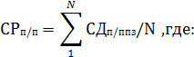

СР_{п/п} - степень реализации подпрограммы (ведомственной целевой программы, основного мероприятия);
СД_{п/ппз} - степень достижения планового значения целевого показателя подпрограммы (ведомственной целевой программы, основного мероприятия);
N - число целевых показателей подпрограммы (ведомственной целевой программы, основного мероприятия).
При использовании данной формуле в случаях, если СД_{п/ппз} >1, значение СД_{п/ппз} принимается равным 1.
При оценке степени реализации подпрограммы (ведомственной целевой программы, основного мероприятия) координатором муниципальной программы могут определяться коэффициенты значимости отдельных целевых показателей. При использовании коэффициентов значимости приведенная выше формула преобразуется в следующую:

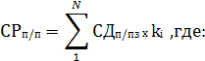

k_{i} - удельный вес, отражающий значимость целевого показателя,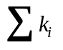=1.

8.6. Оценка эффективности реализации подпрограммы
(ведомственной целевой программы, основного мероприятия)

8.6.1. Эффективность реализации подпрограммы (ведомственной целевой программы, основного мероприятия) оценивается в зависимости от значений оценки степени реализации подпрограммы (ведомственной целевой программы, основного мероприятия) и оценки эффективности использования средств районного бюджета по следующей формуле:

ЭР_{п/п} = СР_{п/п} х Э_{ис}, где:

ЭР_{п/п} - эффективность реализации подпрограммы (ведомственной целевой программы, основного мероприятия);
СР_{п/п} - степень реализации подпрограммы (ведомственной целевой программы, основного мероприятия);
Э_{ис} - эффективность использования бюджетных средств (либо - по решению координатора муниципальной программы - эффективность
17
использования финансовых ресурсов на реализацию подпрограммы (ведомственной целевой программы, основного мероприятия).
8.6.2. Эффективность реализации подпрограммы (ведомственной целевой программы, основного мероприятия) признается высокой в случае, если значение ЭР_{п/п} составляет не менее 0,9.
Эффективность реализации подпрограммы (ведомственной целевой программы, основного мероприятия) признается средней в случае, если значение ЭР_{п/п} составляет не менее 0,8.
Эффективность реализации подпрограммы (ведомственной целевой программы, основного мероприятия) признается удовлетворительной в случае, если значение ЭР_{п/п} составляет не менее 0,7.
В остальных случаях эффективность реализации подпрограммы (ведомственной целевой программы, основного мероприятия) признается неудовлетворительной.

8.7 Оценка степени достижения целей и решения задач
муниципальной программы

8.7.1. Для оценки степени достижения целей и решения задач (далее – степень реализации) муниципальной программы определяется степень достижения плановых значений каждого целевого показателя, характеризующего цели и задачи муниципальной программы.
8.7.2. Степень достижения планового значения целевого показателя, характеризующего цели и задачи муниципальной программы, рассчитывается по следующим формулам:
для целевых показателей, желаемой тенденцией развития которых является увеличение значений:

СД_{мппз} = ЗП_{мпф} / ЗП_{мпп},

для целевых показателей, желаемой тенденцией развития которых является снижение значений:

СД_{мппз} = ЗП_{мпп} / ЗП_{мпф}, где:

СД_{мппз} – степень достижения планового значения целевого показателя, характеризующего цели и задачи муниципальной программы;
ЗП_{мпф} – значение целевого показателя, характеризующего цели и задачи муниципальной программы, фактически достигнутое на конец отчетного периода;
ЗП_{мпп} – плановое значение целевого показателя, характеризующего цели и задачи муниципальной программы.
8.7.3. Степень реализации муниципальной программы рассчитывается по формуле:

18

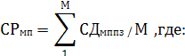

СР_{мп} – степень реализации муниципальной программы;
СД_{мппз} – степень достижения планового значения целевого показателя (индикатора), характеризующего цели и задачи муниципального программы;
М – число целевых показателей, характеризующих цели и задачи муниципальной программы.
При использовании данной формулы в случаях, если СД_{мппз}>1, значение СД_{мппз} принимается равным 1.
При оценке степени реализации муниципальной программы координатором муниципальной программы могут определяться коэффициенты значимости отдельных целевых показателей. При использовании коэффициентов значимости приведенная выше формула преобразуется в следующую:

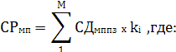
k_{i} – удельный вес, отражающий значимость показателя, = 1.

8.8. Оценка эффективности реализации
муниципальной программы.

8.8.1. Эффективность реализации муниципальной программы оценивается в зависимости от значений оценки степени реализации муниципальной программы и оценки эффективности реализации входящих в нее подпрограмм (ведомственных целевых программ, основных мероприятий) по следующей формуле:

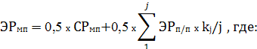

ЭР_{мп} – эффективность реализации муниципальной программы;
СР_{мп} – степень реализации муниципальной программы;
ЭР_{п/п} – эффективность реализации подпрограммы (ведомственной целевой программы, основного мероприятия);
k_{j} – коэффициент значимости подпрограммы (ведомственной целевой программы, основного мероприятия) для достижения целей муниципальной программы, определяемый в методике оценки эффективности реализации

19
муниципальной программы ее координатором. По умолчанию k_{j} определяется по формуле:

k_{j} = Ф_{j} / Ф, где:

Ф_{j} - объем фактических расходов из районного бюджета (кассового исполнения) на реализацию j-той подпрограммы (ведомственной целевой программы, основного мероприятия) в отчетном году;
Ф - объем фактических расходов из районного бюджета (кассового исполнения) на реализацию муниципальной программы;
j - количество подпрограмм (ведомственных целевых программ, основных мероприятий).
8.2. Эффективность реализации муниципальной программы признается высокой в случае, если значение ЭРмп составляет не менее 0,90.
Эффективность реализации муниципальной программы признается средней в случае, если значение ЭРмп, составляет не менее 0,80.
Эффективность реализации муниципальной программы признается удовлетворительной в случае, если значение ЭРмп составляет не менее 0,70.
В остальных случаях эффективность реализации муниципальной программы признается неудовлетворительной.

9. Механизм реализации муниципальной программы.

Текущее управление программой осуществляет координатор программы – общий отдел администрации Новониколаевского сельского поселения.
Координатор программы:
обеспечивает разработку и реализацию программы, формирует программные мероприятия на текущий и последующие годы, а также формирует заявки на их финансирование;
осуществляет разработку проектов и рабочей документации по реализации программных мероприятий, проведение конкурсов среди исполнителей, а также заключение договоров по итогам конкурса;
осуществляет контроль за ходом реализации мероприятий.
Программа реализуется в соответствии с разработанным комплексом мероприятий. Реализацией программы занимается администрация Новониколаевского сельского поселения. Контроль за выполнением программы осуществляет заместитель главы Новониколаевского сельского поселения
Порядок финансирования программы, учёт расходов на её выполнение, а также отчётность об использовании определяются нормативными правовыми актами Краснодарского края, а также Новониколаевского сельского поселения.
Объёмы финансирования носят прогнозный характер и подлежат ежегодному уточнению в соответствии с решением о местном бюджете (бюджете муниципального образования) на следующий финансовый год.
20
Механизм реализации программы предполагает:
подготовку исходно – разрешительной документации;
заключение соглашений с органом исполнительной власти Краснодарского края для привлечения средств из краевого бюджета на софинансирование мероприятий программы;
согласование с ответственным за выполнение мероприятий подпрограммы возможных сроков их выполнения, предложения по объёмам и источникам финансирования.

Заказчик Программы:
отвечает за реализацию мероприятий Программы, целевое и эффективное использование средств местного бюджета, выделяемых на их выполнение: обеспечивает согласованность действий исполнителей по подготовке и реализации программных мероприятий: подготавливает и представляет в установленном порядке бюджетную заявку на финансирование соответствующих мероприятий Программы на очередной финансовый год;
представляет в установленном порядке отчеты о ходе финансирования и реализации соответствующих мероприятий Программы.
Исполнители Программы:
несут ответственность за реализацию мероприятий Программы;
обеспечивают согласованность действий заказчика Программы по подготовке и реализации программных мероприятий;
представляют в установленном порядке отчеты о ходе финансирования и реализации мероприятий Программы.

Заместитель главы
Новониколаевского сельского
поселения Калининского района А.В. Певченко

21
Приложение
к программе
«Формирование современной городской среды Новониколаевского
сельского поселения Калининского
района на 2019-2024 год»

ВИЗУАЛИЗИРОВАННЫЙ ПЕРЕЧЕНЬ
образцов элементов благоустройства сформированный исходя из минимального перечня работ по благоустройству территорий

Скамья без спинки. Основные характеристики:
Длина скамейки 1,5м,
Ширина – 380 мм,
Высота - 680 мм.


Скамья со спинкой.
Основные характеристики:
Длина скамейки - 2,085 м,
Ширина - 770 мм,
Высота - 975 мм.

22


Декоративный вазон

Основные характеристики:
Длина - | 50.5 см,
Ширина | - 50.5 см,
Высота - | 62 см,
Вес – от | 33 кг.

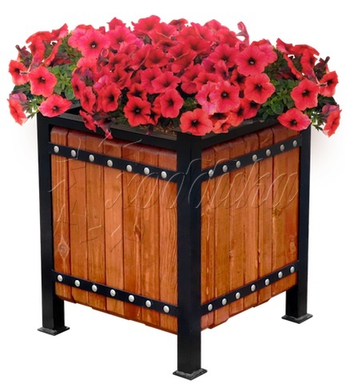

Модульная велопарковка

Основные характеристики:
Представляет из себя набор модулей, позволяющий комплектовать велопарковку по принципу «Лего» любой длины и конфигурации

Количество мест | 11 шт.
23
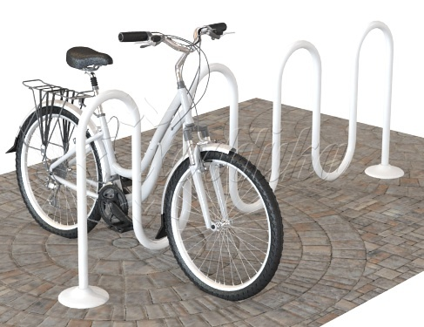
Детское игровое оборудование

Основные характеристики:
Ширина | - 1300 мм,
Длина | - 1300 мм,
Высота | - 620 мм.

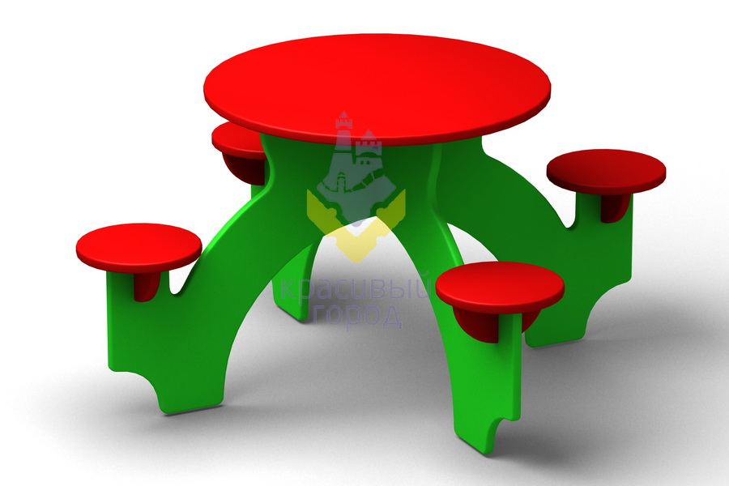

Основные характеристики:
Длина | - 2400 мм,
Ширина | - 1400 мм,
Высота | - 1500 мм,
Общая длина | - 4,4 м,
Общая ширина | - 3,4 м,
Площадь | - 14,96 кв.м.

24
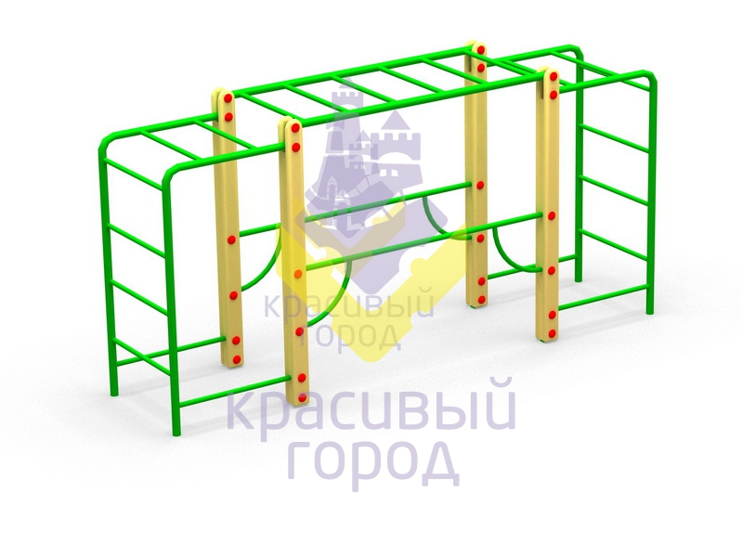

Заместитель главы
Новониколаевского сельского
поселения Калининского района А.В. Певченко

